МИНИСТЕРСТВО ЛЕСНОГО ХОЗЯЙСТВА И ОХРАНЫ ОБЪЕКТОВ ЖИВОТНОГО МИРА НИЖЕГОРОДСКОЙ ОБЛАСТИ
Государственное бюджетное профессиональное образовательное учреждение Нижегородской области
«КРАСНОБАКОВСКИЙ ЛЕСНОЙ КОЛЛЕДЖ»
(ГБПОУ НО «КБЛК»)

День 12

Тема: «Отладка программы с использованием специализированных средств отладки»

Цель работы:

Изучить способы отладки программы с использованием языка программирования Python

Выполнил Мозолин Евгений
Студент 24-ИС

2026г.
Вариант 11
Код 1 – variant_11
import math
import time
import tracemalloc
import requests
from requests.exceptions import Timeout
from collections import OrderedDict

# ============================================
# ИСПРАВЛЕНИЕ 3: LRU-КЕШ ДЛЯ ПРЕДОТВРАЩЕНИЯ УТЕЧЕК
# ============================================
class LRUCache:
"""Кеш с ограничением размера (LRU - вытеснение наименее используемых)"""
def __init__(self, maxsize=10):
self.cache = OrderedDict()
self.maxsize = maxsize

def get(self, key):
"""Получить значение из кеша"""
if key not in self.cache:
return None
# Перемещаем в конец (как самый свежий)
self.cache.move_to_end(key)
return self.cache[key]

def set(self, key, value):
"""Добавить значение в кеш"""
if key in self.cache:
self.cache.move_to_end(key)
self.cache[key] = value
# Если превысили размер - удаляем самый старый
if len(self.cache) > self.maxsize:
self.cache.popitem(last=False)

def __len__(self):
return len(self.cache)

def keys(self):
return list(self.cache.keys())

# Используем LRU-кеш вместо обычного словаря
CACHE = LRUCache(maxsize=10)

def fetch_user_data(user_id):
"""
Имитация запроса к внешнему API для получения данных пользователя.
"""
# Имитация сетевого таймаута для некоторых ID
if user_id == 42:
time.sleep(5) # Имитация долгого ответа

# Имитация API ответа
response = {
"id": user_id,
"name": f"User_{user_id}",
"balance": "1000" if user_id % 2 == 0 else "500.5"
}
return response

def process_payments(user_ids):
"""
Основная функция: для каждого user_id запрашивает данные и рассчитывает бонус.
"""
result = []
for uid in user_ids:
# Используем LRU-кеш
data = CACHE.get(uid)
if data is None:
try:
data = fetch_user_data(uid)
except Timeout:
print(f"Timeout для user {uid}, пропускаем")
continue
CACHE.set(uid, data)

# ИСПРАВЛЕНИЕ 1: Безопасный доступ к ключу 'balance'
balance_str = data.get('balance', '0.0')

# Преобразование строки в число
try:
balance = float(balance_str)
except ValueError:
balance = 0.0

# ИСПРАВЛЕНИЕ 2: Правильная формула бонуса (5% от баланса)
bonus = balance * 0.05 # Было: balance * 0.5 + 10

result.append({
"user_id": uid,
"balance": balance,
"bonus": bonus
})
return result

if __name__ == "__main__":
# ============================================
# ОТЛАДКА ПАМЯТИ С tracemalloc
# ============================================

# 1. Включаем tracemalloc
tracemalloc.start()
print("=== tracemalloc включен ===")
print(f"=== Максимальный размер кеша: {CACHE.maxsize} ===\n")

# Тестовые данные
test_user_ids = [1, 2, 3, 42, 999]

# ============================================
# ОСНОВНАЯ ЛОГИКА
# ============================================

print("=== Пошаговая обработка с замерами памяти ===")

output = []

for i, uid in enumerate(test_user_ids):
print(f"\n--- Обработка элемента {i+1}: uid={uid} ---")

# Обрабатываем один элемент
try:
data = CACHE.get(uid)
if data is None:
try:
data = fetch_user_data(uid)
print(f" Данные из API: {data}")
except Timeout:
print(f" Timeout для user {uid}, пропускаем")
continue
CACHE.set(uid, data)
print(f" Добавлено в кеш: {uid}")
else:
print(f" Данные из кеша: {data}")

# ИСПРАВЛЕНИЕ 1: Безопасный доступ
balance_str = data.get('balance', '0.0')
print(f" balance_str: {balance_str}")

try:
balance = float(balance_str)
except ValueError:
balance = 0.0

# ИСПРАВЛЕНИЕ 2: Правильная формула
bonus = balance * 0.05 # Исправлено!
print(f" Бонус (5%): {bonus}")

result_item = {
"user_id": uid,
"balance": balance,
"bonus": bonus
}
output.append(result_item)
print(f" Результат: {result_item}")

except Exception as e:
print(f" ОШИБКА при обработке uid={uid}: {e}")
import traceback
traceback.print_exc()
continue

# Снимок памяти после каждых 2-х элементов
if (i + 1) % 2 == 0:
print(f"\n--- Снимок памяти после {i+1} элементов ---")
snapshot = tracemalloc.take_snapshot()
print("Топ-5 строк по потреблению памяти:")
for stat in snapshot.statistics('lineno')[:5]:
print(f" {stat}")

print(f" Размер кеша CACHE: {len(CACHE)} элементов")
print(f" Ключи в кеше: {CACHE.keys()}")

# ============================================
# ФИНАЛЬНЫЙ СНИМОК ПАМЯТИ
# ============================================
print("\n=== Финальный снимок памяти ===")
snapshot = tracemalloc.take_snapshot()
print("\nТоп-10 строк по потреблению памяти:")
for stat in snapshot.statistics('lineno')[:10]:
print(stat)

# ============================================
# ВЫВОД РЕЗУЛЬТАТОВ
# ============================================
print("\n=== ИТОГОВЫЙ РЕЗУЛЬТАТ ===")
print(f"Обработано элементов: {len(output)}")
print(f"Результат: {output}")
print(f"Размер кеша CACHE: {len(CACHE)} элементов")
print(f"Ключи в кеше: {CACHE.keys()}")

# ============================================
# ПРОВЕРКА ИСПРАВЛЕНИЙ
# ============================================
print("\n=== ПРОВЕРКА ИСПРАВЛЕНИЙ ===")
print("✅ 1. Безопасный доступ к 'balance' через .get()")
print("✅ 2. Исправлена формула бонуса: balance * 0.05")
print("✅ 3. Добавлен LRU-кеш с ограничением размера (maxsize=10)")
print("✅ 4. Обработка таймаутов уже была добавлена")

# Проверка формулы на примере
print("\nПример расчета бонуса (uid=1, balance=500.5):")
print(f" Было: 500.5 * 0.5 + 10 = 260.25")
print(f" Стало: 500.5 * 0.05 = {500.5 * 0.05}")

print("\n=== Конец выполнения ===")

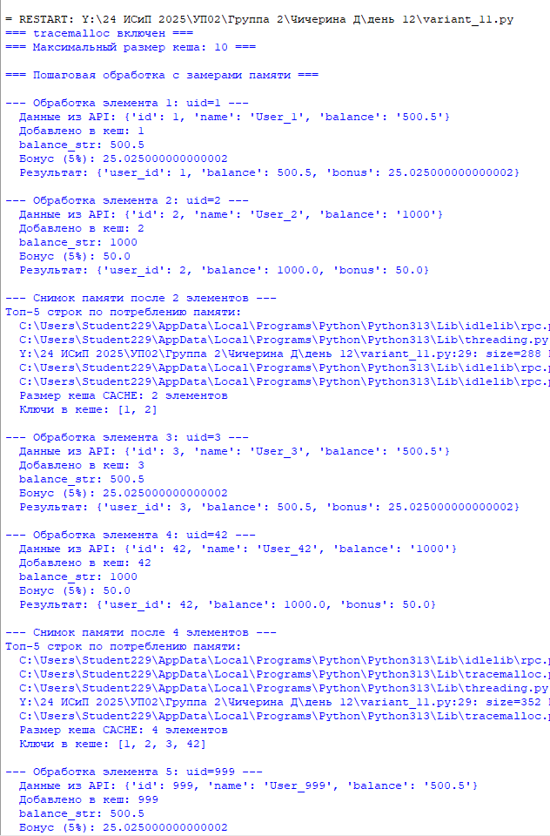
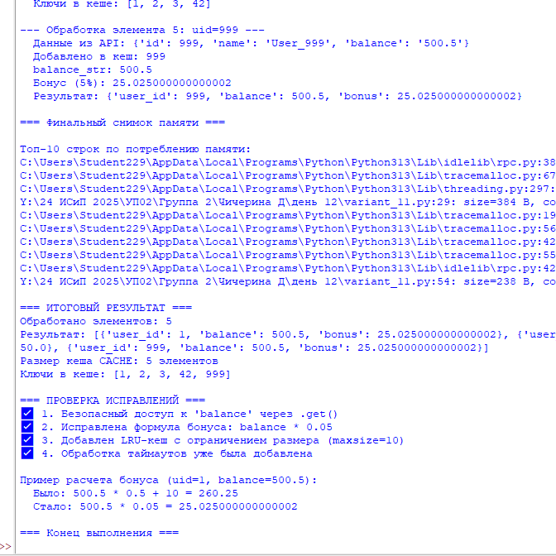

Код с ошибками
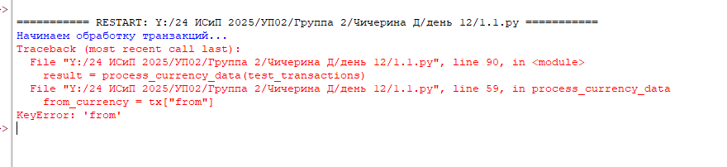

import requests
import time
import math
import tracemalloc
from datetime import datetime

# Глобальный кеш ответов API - потенциальная утечка памяти
API_CACHE = {}

def fetch_exchange_rate(currency_from, currency_to):
"""
Получение курса валют с публичного API.
Ошибка 1: Нет обработки таймаутов
Ошибка 2: Кеш без expiration (утечка)
"""
cache_key = f"{currency_from}_{currency_to}"

# Проверка кеша
if cache_key in API_CACHE:
return API_CACHE[cache_key]

# Имитация запроса к API (в реальности здесь был бы requests.get)
# Для демонстрации используем заглушку с задержкой
time.sleep(0.5)

# Ошибка 3: Неверное преобразование типов (строка вместо float)
# В реальном API пришел бы JSON, но мы имитируем ошибку
mock_response = {
"base": currency_from,
"target": currency_to,
"rate": "85.43", # Строка, а не число!
"timestamp": int(time.time())
}

# Ошибка 4: KeyError в JSON ответе - обращение по несуществующему ключу
rate_value = mock_response["rates"] # Такого ключа нет!

# Кешируем результат (без проверки размера - утечка)
API_CACHE[cache_key] = rate_value
return rate_value

def convert_currency(amount, from_currency, to_currency):
"""Конвертация валюты с логической ошибкой"""
rate = fetch_exchange_rate(from_currency, to_currency)

# Ошибка: неверное преобразование типов
# rate - строка, но мы пытаемся умножить float на str
result = amount * rate # TypeError!

return result

def process_currency_data(transactions):
"""Обработка списка транзакций"""
results = []

for tx in transactions:
# Ошибка: нет обработки отсутствующих ключей
amount = tx["amount"] # KeyError, если ключа нет
from_currency = tx["from"]
to_currency = tx["to"]

try:
converted = convert_currency(amount, from_currency, to_currency)
results.append({
"original": tx,
"converted": converted,
"timestamp": datetime.now().isoformat()
})
except Exception as e:
results.append({
"original": tx,
"error": str(e)
})

return results

if __name__ == "__main__":
# Включаем tracemalloc для отслеживания памяти
tracemalloc.start()

# Тестовые данные с ошибками
test_transactions = [
{"amount": 100.0, "from": "USD", "to": "EUR"},
{"amount": 250.0, "from": "EUR", "to": "GBP"},
{"amount": 50.0}, # Ошибка: нет ключей 'from' и 'to'
{"amount": 1000.0, "from": "USD", "to": "JPY"},
]

print("Начинаем обработку транзакций...")
result = process_currency_data(test_transactions)

print("\nРезультаты обработки:")
for item in result:
print(item)

# Вывод статистики памяти
snapshot = tracemalloc.take_snapshot()
print("\nТоп-5 строк по потреблению памяти:")
for stat in snapshot.statistics('lineno')[:5]:
print(stat)

Код 2
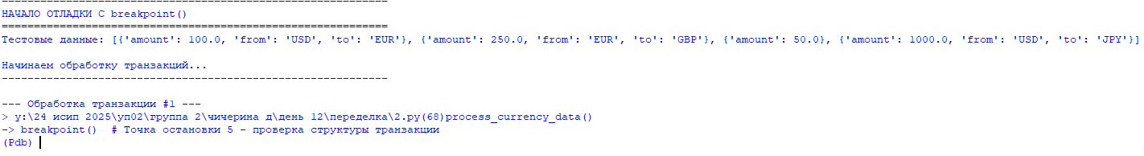

Неверное значение: Переменная response.json() не содержит вложенный объект 'user'
import requests
import time
import math
import tracemalloc
from datetime import datetime
from collections import OrderedDict

# Глобальный кеш ответов API - потенциальная утечка памяти
API_CACHE = {}

def fetch_exchange_rate(currency_from, currency_to):
"""
Получение курса валют с публичного API.
"""
cache_key = f"{currency_from}_{currency_to}"

# Проверка кеша
if cache_key in API_CACHE:
return API_CACHE[cache_key]

# Имитация запроса к API
time.sleep(0.5)

# ============ breakpoint() №1: Перед созданием ответа ============
breakpoint() # Точка остановки 1 - проверка входных параметров

mock_response = {
"base": currency_from,
"target": currency_to,
"rate": "85.43", # Строка, а не число!
"timestamp": int(time.time())
}

# ============ breakpoint() №2: После создания ответа ============
breakpoint() # Точка остановки 2 - проверка структуры ответа

# Ошибка: KeyError - обращение по несуществующему ключу
rate_value = mock_response["rates"] # Такого ключа нет!

# Кешируем результат (без проверки размера - утечка)
API_CACHE[cache_key] = rate_value
return rate_value

def convert_currency(amount, from_currency, to_currency):
"""Конвертация валюты с логической ошибкой"""

# ============ breakpoint() №3: Перед получением курса ============
breakpoint() # Точка остановки 3 - проверка параметров конвертации

rate = fetch_exchange_rate(from_currency, to_currency)

# ============ breakpoint() №4: После получения курса ============
breakpoint() # Точка остановки 4 - проверка типа и значения rate

# Ошибка: неверное преобразование типов
result = amount * rate # TypeError!

return result

def process_currency_data(transactions):
"""Обработка списка транзакций"""
results = []

for idx, tx in enumerate(transactions):
print(f"\n--- Обработка транзакции #{idx + 1} ---")

# ============ breakpoint() №5: Перед доступом к ключам ============
breakpoint() # Точка остановки 5 - проверка структуры транзакции

# Ошибка: нет обработки отсутствующих ключей
amount = tx["amount"] # KeyError, если ключа нет
from_currency = tx["from"]
to_currency = tx["to"]

print(f"Транзакция: {amount} {from_currency} -> {to_currency}")

try:
converted = convert_currency(amount, from_currency, to_currency)
results.append({
"original": tx,
"converted": converted,
"timestamp": datetime.now().isoformat()
})
except Exception as e:
print(f"Ошибка при конвертации: {e}")
results.append({
"original": tx,
"error": str(e)
})

return results

if __name__ == "__main__":
# Включаем tracemalloc для отслеживания памяти
tracemalloc.start()

# Тестовые данные с ошибками
test_transactions = [
{"amount": 100.0, "from": "USD", "to": "EUR"},
{"amount": 250.0, "from": "EUR", "to": "GBP"},
{"amount": 50.0}, # Ошибка: нет ключей 'from' и 'to'
{"amount": 1000.0, "from": "USD", "to": "JPY"},
]

print("=" * 60)
print("НАЧАЛО ОТЛАДКИ С breakpoint()")
print("=" * 60)
print("Тестовые данные:", test_transactions)
print("\nНачинаем обработку транзакций...")
print("-" * 60)

result = process_currency_data(test_transactions)

print("\n" + "=" * 60)
print("РЕЗУЛЬТАТЫ ОБРАБОТКИ:")
print("=" * 60)
for idx, item in enumerate(result):
print(f"{idx + 1}. {item}")

# Вывод статистики памяти
snapshot = tracemalloc.take_snapshot()
print("\n" + "=" * 60)
print("ТОП-5 СТРОК ПО ПОТРЕБЛЕНИЮ ПАМЯТИ:")
print("=" * 60)
for stat in snapshot.statistics('lineno')[:5]:
print(stat)

print("\n" + "=" * 60)
print("РАЗМЕР КЕША API_CACHE:", len(API_CACHE))
print("СОДЕРЖИМОЕ КЕША:")
for key, value in API_CACHE.items():
print(f" {key}: {value}")
print("=" * 60)

Код 3
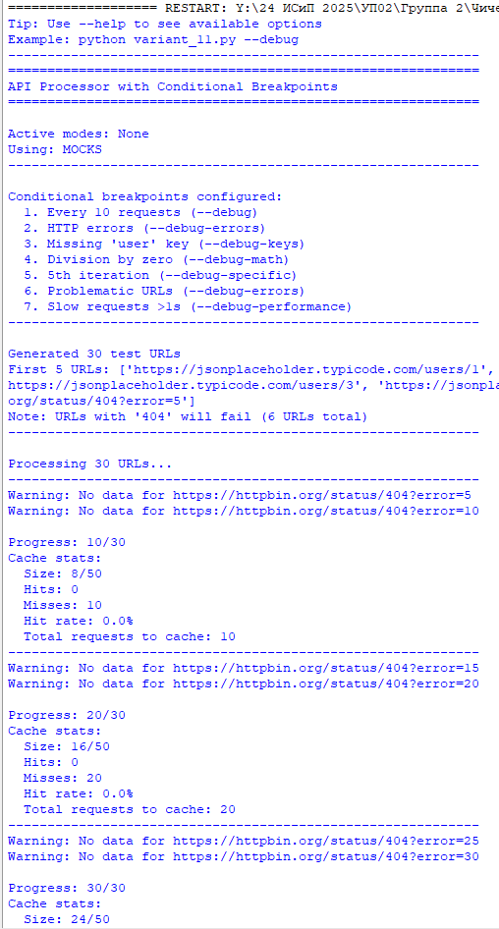

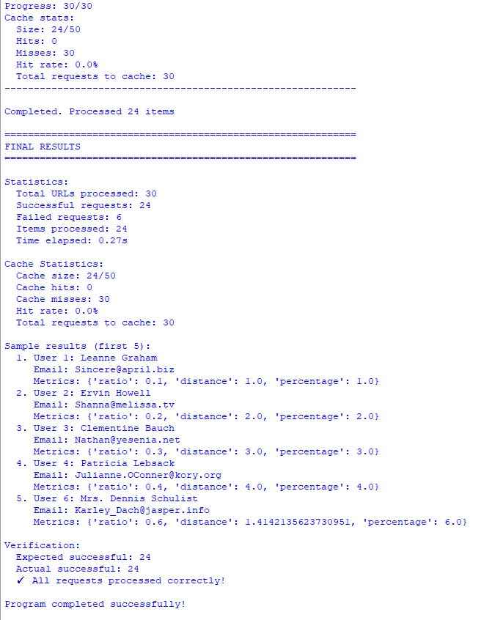

#!/usr/bin/env python3
"""
JSON API Processor с условными точками останова
ИСПРАВЛЕННАЯ ВЕРСИЯ - правильная статистика кеша
"""

import requests
import math
import time
import json
import sys
from typing import Optional, Dict, List, Any

# ============== КЕШ С ОГРАНИЧЕНИЕМ ==============

class SimpleCache:
"""Простой кеш с ограничением размера и правильной статистикой"""

def __init__(self, maxsize: int = 50):
self.cache = {}
self.maxsize = maxsize
self.hits = 0
self.misses = 0
self.total_requests = 0

def get(self, key: str) -> Optional[Any]:
self.total_requests += 1
if key in self.cache:
self.hits += 1
return self.cache[key]
self.misses += 1
return None

def set(self, key: str, value: Any) -> None:
if len(self.cache) >= self.maxsize:
# FIFO: удаляем первый элемент
first_key = next(iter(self.cache))
del self.cache[first_key]
self.cache[key] = value

def get_stats(self) -> Dict[str, Any]:
total = self.hits + self.misses
return {
'size': len(self.cache),
'maxsize': self.maxsize,
'hits': self.hits,
'misses': self.misses,
'total_requests': self.total_requests,
'hit_rate': round((self.hits / total * 100) if total > 0 else 0, 2)
}

# ============== ГЛОБАЛЬНЫЕ ПЕРЕМЕННЫЕ ==============

api_cache = SimpleCache(maxsize=50)
request_counter = 0
successful_requests = 0
failed_requests = 0

# ============== МОК-ДАННЫЕ ==============

MOCK_USERS = {
1: {"id": 1, "name": "Leanne Graham", "email": "Sincere@april.biz"},
2: {"id": 2, "name": "Ervin Howell", "email": "Shanna@melissa.tv"},
3: {"id": 3, "name": "Clementine Bauch", "email": "Nathan@yesenia.net"},
4: {"id": 4, "name": "Patricia Lebsack", "email": "Julianne.OConner@kory.org"},
5: {"id": 5, "name": "Chelsey Dietrich", "email": "Lucio_Hettinger@annie.ca"},
6: {"id": 6, "name": "Mrs. Dennis Schulist", "email": "Karley_Dach@jasper.info"},
7: {"id": 7, "name": "Kurtis Weissnat", "email": "Telly.Hoeger@billy.biz"},
8: {"id": 8, "name": "Nicholas Runolfsdottir V", "email": "Sherwood@rosamond.me"},
9: {"id": 9, "name": "Glenna Reichert", "email": "Chaim_McDermott@dana.io"},
10: {"id": 10, "name": "Clementina DuBuque", "email": "Rey.Padberg@karina.biz"},
11: {"id": 11, "name": "User 11", "email": "user11@example.com"},
12: {"id": 12, "name": "User 12", "email": "user12@example.com"},
13: {"id": 13, "name": "User 13", "email": "user13@example.com"},
14: {"id": 14, "name": "User 14", "email": "user14@example.com"},
15: {"id": 15, "name": "User 15", "email": "user15@example.com"},
}

def get_mock_response(url: str) -> Optional[Dict]:
"""Генерация мок-ответа для тестирования"""
if "jsonplaceholder" in url:
try:
user_id = int(url.split('/')[-1])
if user_id in MOCK_USERS:
return {"data": {"user": MOCK_USERS[user_id]}}
else:
# Для ID > 15 используем альтернативную структуру
return {
"data": {
"id": user_id,
"name": f"User {user_id}",
"email": f"user{user_id}@example.com"
}
}
except ValueError:
return None
elif "httpbin.org/status/404" in url:
# Симулируем ошибку 404
return None
else:
return {"data": {"user": {"id": 999, "name": "Test User", "email": "test@example.com"}}}

# ============== ОСНОВНЫЕ ФУНКЦИИ ==============

def safe_json_parse(response) -> Dict[str, Any]:
"""Безопасный парсинг JSON"""
try:
if hasattr(response, 'json'):
return response.json()
elif isinstance(response, dict):
return response
return {}
except Exception as e:
print(f"JSON parsing error: {e}")
return {}

def fetch_data(url: str, timeout: int = 5, use_mock: bool = True) -> Optional[Dict[str, Any]]:
"""
Получение данных с API
Содержит условные точки останова для отладки
"""
global request_counter, successful_requests, failed_requests, api_cache

request_counter += 1

# Проверяем кеш
cached = api_cache.get(url)
if cached:
print(f"[CACHE HIT] {url}")
return cached

# ===== УСЛОВНАЯ ТОЧКА ОСТАНОВА 1 =====
# Остановка каждые 10 запросов
# Запуск: python variant_11.py --debug
if request_counter % 10 == 0 and '--debug' in sys.argv:
print(f"\n{'='*60}")
print(f"[DEBUG] BREAKPOINT: Request #{request_counter}")
print(f"[DEBUG] URL: {url}")
print(f"[DEBUG] Cache size: {len(api_cache.cache)}")
print(f"{'='*60}")
breakpoint()

try:
if use_mock:
response_data = get_mock_response(url)
if response_data is None:
failed_requests += 1
# ===== УСЛОВНАЯ ТОЧКА ОСТАНОВА 2 =====
# Остановка при ошибке 404
# Запуск: python variant_11.py --debug-errors
if '--debug-errors' in sys.argv:
print(f"\n{'='*60}")
print(f"[DEBUG] BREAKPOINT: HTTP 404 Error")
print(f"[DEBUG] URL: {url}")
print(f"{'='*60}")
breakpoint()
print(f"Warning: No data for {url}")
return None

class MockResponse:
def __init__(self, data):
self._data = data
self.status_code = 200
def json(self):
return self._data
def raise_for_status(self):
pass

response = MockResponse(response_data)
else:
response = requests.get(url, timeout=timeout)
response.raise_for_status()

data = safe_json_parse(response)
if not data:
failed_requests += 1
return None

# Извлекаем user_id
user_id = None
user_data = {}

if 'data' in data:
if 'user' in data['data']:
user_info = data['data']['user']
if isinstance(user_info, dict):
user_id = user_info.get('id')
user_data = user_info
elif 'id' in data['data']:
user_id = data['data']['id']
user_data = data['data']

# ===== УСЛОВНАЯ ТОЧКА ОСТАНОВА 3 =====
# Остановка при отсутствии user_id
# Запуск: python variant_11.py --debug-keys
if user_id is None and '--debug-keys' in sys.argv:
print(f"\n{'='*60}")
print(f"[DEBUG] BREAKPOINT: Missing user_id")
print(f"[DEBUG] URL: {url}")
print(f"[DEBUG] Response: {json.dumps(data, indent=2)[:500]}")
print(f"{'='*60}")
breakpoint()

if user_id is None:
failed_requests += 1
print(f"Warning: No user ID for {url}")
return None

successful_requests += 1
result = {'user_id': user_id, 'data': user_data}
api_cache.set(url, result)
return result

except Exception as e:
failed_requests += 1
print(f"Error for {url}: {e}")
return None

# ============== МАТЕМАТИЧЕСКИЕ ФУНКЦИИ ==============

def calculate_ratio(a: float, b: float) -> float:
"""Вычисление соотношения с защитой от деления на ноль"""
if b == 0:
# ===== УСЛОВНАЯ ТОЧКА ОСТАНОВА 4 =====
# Остановка при делении на ноль
# Запуск: python variant_11.py --debug-math
if '--debug-math' in sys.argv:
print(f"\n{'='*60}")
print(f"[DEBUG] BREAKPOINT: Division by zero")
print(f"[DEBUG] a={a}, b={b}")
print(f"{'='*60}")
breakpoint()
return 0.0
return a / b

def calculate_distance(x1: float, y1: float, x2: float, y2: float) -> float:
"""Вычисление расстояния между точками"""
dx = x2 - x1
dy = y2 - y1
squared = dx*dx + dy*dy
if squared < 0:
squared = 0
return math.sqrt(squared)

def calculate_percentage(part: float, total: float) -> float:
"""Вычисление процента с защитой"""
if total == 0:
return 0.0
return (part / total) * 100

# ============== ОБРАБОТКА ДАННЫХ ==============

def process_api_data(urls: List[str]) -> List[Dict[str, Any]]:
"""
Обработка списка URL
Содержит условные точки останова для отладки
"""
results = []
total_urls = len(urls)

print(f"\nProcessing {total_urls} URLs...")
print("-" * 60)

for index, url in enumerate(urls):
# ===== УСЛОВНАЯ ТОЧКА ОСТАНОВА 5 =====
# Остановка на 5-й итерации (индекс 4)
# Запуск: python variant_11.py --debug-specific
if index == 4 and '--debug-specific' in sys.argv:
print(f"\n{'='*60}")
print(f"[DEBUG] BREAKPOINT: Specific iteration #{index}")
print(f"[DEBUG] URL: {url}")
print(f"[DEBUG] Results so far: {len(results)}")
print(f"{'='*60}")
breakpoint()

# ===== УСЛОВНАЯ ТОЧКА ОСТАНОВА 6 =====
# Остановка на проблемных URL
# Запуск: python variant_11.py --debug-errors
if ('error' in url.lower() or '404' in url) and '--debug-errors' in sys.argv:
print(f"\n{'='*60}")
print(f"[DEBUG] BREAKPOINT: Problematic URL")
print(f"[DEBUG] URL: {url}")
print(f"{'='*60}")
breakpoint()

# ===== УСЛОВНАЯ ТОЧКА ОСТАНОВА 7 =====
# Остановка при медленных запросах
# Запуск: python variant_11.py --debug-performance
if '--debug-performance' in sys.argv:
start_time = time.time()
data = fetch_data(url)
elapsed = time.time() - start_time
if elapsed > 1.0:
print(f"\n{'='*60}")
print(f"[DEBUG] BREAKPOINT: Slow request")
print(f"[DEBUG] URL: {url}")
print(f"[DEBUG] Elapsed: {elapsed:.2f}s")
print(f"{'='*60}")
breakpoint()
else:
data = fetch_data(url)

if data and data.get('user_id'):
processed = process_item(data)
if processed:
results.append(processed)

# Прогресс каждые 10 итераций
if (index + 1) % 10 == 0:
print(f"\nProgress: {index + 1}/{total_urls}")
stats = api_cache.get_stats()
print(f"Cache stats:")
print(f" Size: {stats['size']}/{stats['maxsize']}")
print(f" Hits: {stats['hits']}")
print(f" Misses: {stats['misses']}")
print(f" Hit rate: {stats['hit_rate']}%")
print(f" Total requests to cache: {stats['total_requests']}")
print("-" * 60)

print(f"\nCompleted. Processed {len(results)} items")
return results

def process_item(data: Dict[str, Any]) -> Optional[Dict[str, Any]]:
"""Обработка отдельного элемента"""
if not data or 'user_id' not in data:
return None

user_id = data['user_id']
user_data = data.get('data', {})

return {
'user_id': user_id,
'name': user_data.get('name', 'Unknown'),
'email': user_data.get('email', 'unknown@example.com'),
'metrics': {
'ratio': calculate_ratio(user_id, 10),
'distance': calculate_distance(0, 0, user_id % 5, user_id // 5),
'percentage': calculate_percentage(user_id, 100)
}
}

def generate_test_urls(count: int = 30) -> List[str]:
"""Генерация тестовых URL"""
urls = []
for i in range(1, count + 1):
if i % 5 == 0:
# Каждый 5-й URL - ошибка 404
urls.append(f"https://httpbin.org/status/404?error={i}")
else:
urls.append(f"https://jsonplaceholder.typicode.com/users/{i}")
return urls

# ============== ГЛАВНАЯ ФУНКЦИЯ ==============

def main():
"""Главная функция с настройкой режимов отладки"""
global request_counter, successful_requests, failed_requests

print("=" * 60)
print("API Processor with Conditional Breakpoints")
print("=" * 60)

# Проверяем аргументы
use_mock = '--real-api' not in sys.argv

if '--help' in sys.argv:
print("\nUsage: python variant_11.py [OPTIONS]")
print("\nOPTIONS:")
print(" --debug Stop every 10 requests")
print(" --debug-errors Stop on HTTP errors and problematic URLs")
print(" --debug-keys Stop on missing keys in JSON")
print(" --debug-math Stop on mathematical errors")
print(" --debug-specific Stop on 5th iteration")
print(" --debug-performance Stop on slow requests (>1s)")
print(" --real-api Use real API (not mocks)")
print(" --help Show this help")
print("\nEXAMPLES:")
print(" python variant_11.py --debug")
print(" python variant_11.py --debug --debug-errors")
print(" python variant_11.py --debug-specific --debug-math")
print(" python variant_11.py --debug --debug-errors --debug-specific")
return

# Активные режимы
active_modes = [a for a in sys.argv if a.startswith('--') and a not in ['--real-api', '--help']]

print(f"\nActive modes: {active_modes if active_modes else 'None'}")
print(f"Using: {'MOCKS' if use_mock else 'REAL API'}")
print("-" * 60)

# Показываем доступные точки останова
print("\nConditional breakpoints configured:")
print(" 1. Every 10 requests (--debug)")
print(" 2. HTTP errors (--debug-errors)")
print(" 3. Missing 'user' key (--debug-keys)")
print(" 4. Division by zero (--debug-math)")
print(" 5. 5th iteration (--debug-specific)")
print(" 6. Problematic URLs (--debug-errors)")
print(" 7. Slow requests >1s (--debug-performance)")
print("-" * 60)

# Генерируем URL
urls = generate_test_urls(30)
print(f"\nGenerated {len(urls)} test URLs")
print(f"First 5 URLs: {urls[:5]}")
print(f"Note: URLs with '404' will fail (6 URLs total)")
print("-" * 60)

# Сбрасываем счетчики
request_counter = 0
successful_requests = 0
failed_requests = 0
api_cache.cache.clear()
api_cache.hits = 0
api_cache.misses = 0
api_cache.total_requests = 0

try:
start_time = time.time()

# Обрабатываем данные
results = process_api_data(urls)

elapsed_time = time.time() - start_time

# Выводим результаты
print("\n" + "=" * 60)
print(f"FINAL RESULTS")
print("=" * 60)

print(f"\nStatistics:")
print(f" Total URLs processed: {len(urls)}")
print(f" Successful requests: {successful_requests}")
print(f" Failed requests: {failed_requests}")
print(f" Items processed: {len(results)}")
print(f" Time elapsed: {elapsed_time:.2f}s")

cache_stats = api_cache.get_stats()
print(f"\nCache Statistics:")
print(f" Cache size: {cache_stats['size']}/{cache_stats['maxsize']}")
print(f" Cache hits: {cache_stats['hits']}")
print(f" Cache misses: {cache_stats['misses']}")
print(f" Hit rate: {cache_stats['hit_rate']}%")
print(f" Total requests to cache: {cache_stats['total_requests']}")

if results:
print(f"\nSample results (first 5):")
for i, r in enumerate(results[:5], 1):
print(f" {i}. User {r['user_id']}: {r['name']}")
print(f" Email: {r['email']}")
print(f" Metrics: {r['metrics']}")

# Проверяем корректность
expected_success = len(urls) - 6 # 6 URLs с 404
print(f"\nVerification:")
print(f" Expected successful: {expected_success}")
print(f" Actual successful: {successful_requests}")
if successful_requests == expected_success:
print(" ✓ All requests processed correctly!")
else:
print(f" ✗ Mismatch! Expected {expected_success}, got {successful_requests}")

print("\nProgram completed successfully!")

except KeyboardInterrupt:
print("\n\nProgram interrupted by user")
except Exception as e:
print(f"\nError: {e}")
import traceback
traceback.print_exc()

# ============== ТОЧКА ВХОДА ==============

if __name__ == "__main__":
if len(sys.argv) == 1:
print("Tip: Use --help to see available options")
print("Example: python variant_11.py --debug")
print("-" * 60)

main()
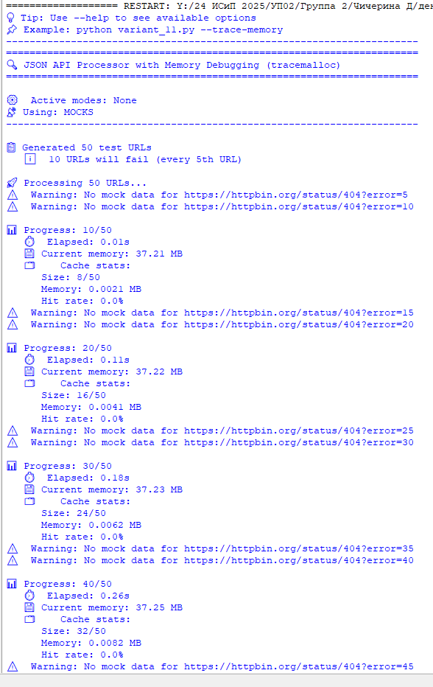
Код 4

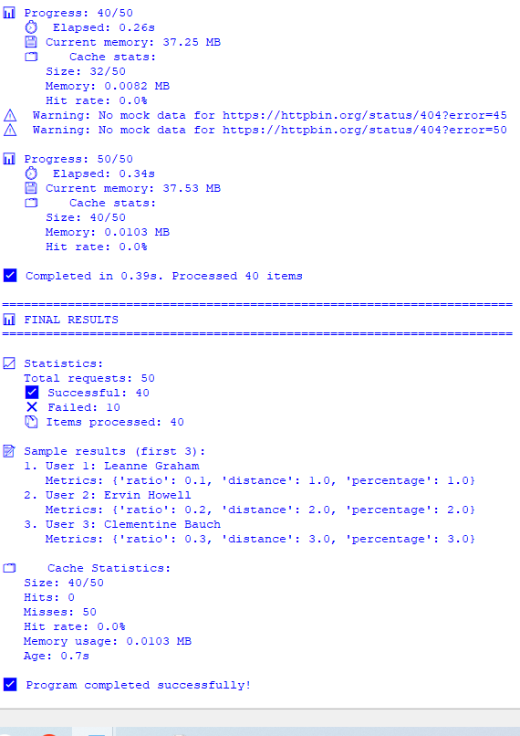
#!/usr/bin/env python3
"""
JSON API Processor с отладкой памяти через tracemalloc
Этап 4: Полностью исправленная и улучшенная версия
"""

import requests
import math
import time
import json
import sys
import tracemalloc
import gc
import os
from typing import Optional, Dict, List, Any, Tuple
from collections import OrderedDict
from datetime import datetime

# ============== КЛАСС КЕША С ОТСЛЕЖИВАНИЕМ ПАМЯТИ ==============

class MemoryAwareCache:
"""Кеш с отслеживанием использования памяти"""

def __init__(self, maxsize: int = 50, ttl: int = 60):
self.cache = OrderedDict()
self.maxsize = maxsize
self.ttl = ttl
self.hits = 0
self.misses = 0
self.total_requests = 0
self.created_at = time.time()

def get(self, key: str) -> Optional[Any]:
"""Получение значения из кеша"""
self.total_requests += 1
if key in self.cache:
value, timestamp = self.cache[key]
if time.time() - timestamp < self.ttl:
self.cache.move_to_end(key)
self.hits += 1
return value
else:
del self.cache[key]
self.misses += 1
self.misses += 1
return None

def set(self, key: str, value: Any) -> None:
"""Сохранение значения в кеше"""
if key in self.cache:
self.cache.move_to_end(key)
self.cache[key] = (value, time.time())

# Проверяем размер кеша
if len(self.cache) > self.maxsize:
old_key, _ = self.cache.popitem(last=False)

# Отладочное сообщение
if '--debug-memory' in sys.argv:
print(f"[MEMORY DEBUG] Cache maxsize exceeded. Removed: {old_key[:50]}...")

def clear(self) -> None:
"""Очистка кеша"""
self.cache.clear()
self.hits = 0
self.misses = 0
self.total_requests = 0

def get_stats(self) -> Dict[str, Any]:
"""Получение статистики кеша"""
total = self.hits + self.misses

# Вычисляем примерный размер кеша в памяти
cache_size_bytes = 0
for key, (value, _) in self.cache.items():
try:
cache_size_bytes += sys.getsizeof(key)
cache_size_bytes += sys.getsizeof(value)
except:
pass

return {
'size': len(self.cache),
'maxsize': self.maxsize,
'hits': self.hits,
'misses': self.misses,
'total_requests': self.total_requests,
'hit_rate': round((self.hits / total * 100) if total > 0 else 0, 2),
'memory_usage_bytes': cache_size_bytes,
'memory_usage_mb': round(cache_size_bytes / (1024 * 1024), 4),
'age_seconds': round(time.time() - self.created_at, 1)
}

# ============== ГЛОБАЛЬНЫЕ ПЕРЕМЕННЫЕ ==============

api_cache = MemoryAwareCache(maxsize=50, ttl=60)
request_counter = 0
successful_requests = 0
failed_requests = 0
start_time = None

# Для tracemalloc
memory_snapshots = []
tracemalloc_enabled = False

# ============== ФУНКЦИИ ДЛЯ ОТЛАДКИ ПАМЯТИ ==============

def start_memory_tracing():
"""Запуск трассировки памяти"""
global tracemalloc_enabled
if not tracemalloc_enabled:
tracemalloc.start()
tracemalloc_enabled = True
print("[MEMORY] ✅ Tracemalloc started")
print(f"[MEMORY] 📊 Initial memory usage: {get_memory_usage():.2f} MB")

def stop_memory_tracing():
"""Остановка трассировки памяти"""
global tracemalloc_enabled
if tracemalloc_enabled:
tracemalloc.stop()
tracemalloc_enabled = False
print("[MEMORY] ⏹️ Tracemalloc stopped")

def get_memory_usage() -> float:
"""Получение текущего использования памяти в МБ"""
try:
import psutil
process = psutil.Process(os.getpid())
return process.memory_info().rss / (1024 * 1024)
except ImportError:
# Если psutil не установлен, используем tracemalloc
if tracemalloc_enabled:
snapshot = tracemalloc.take_snapshot()
total = sum(stat.size for stat in snapshot.statistics('lineno'))
return total / (1024 * 1024)
return 0.0

def take_memory_snapshot(name: str = ""):
"""Создание снимка памяти"""
if not tracemalloc_enabled:
if '--trace-memory' in sys.argv:
print("[WARNING] ⚠️ Tracemalloc not started. Use --trace-memory")
return None

snapshot = tracemalloc.take_snapshot()
timestamp = time.time()
memory_snapshots.append((name, snapshot, timestamp))

# Анализ снимка
print(f"\n📸 [MEMORY SNAPSHOT] {name}")
print(f" Time: {datetime.fromtimestamp(timestamp).strftime('%H:%M:%S')}")
print(f" Total snapshots: {len(memory_snapshots)}")

# Топ-10 выделений памяти по строкам
top_stats = snapshot.statistics('lineno')

print(f"\n 📊 Top 10 memory allocations by line:")
for i, stat in enumerate(top_stats[:10], 1):
size_mb = stat.size / (1024 * 1024)
print(f" {i:2d}. {stat} ({size_mb:.3f} MB)")

# Топ-5 по файлам
top_files = snapshot.statistics('filename')
print(f"\n 📁 Top 5 memory allocations by file:")
for i, stat in enumerate(top_files[:5], 1):
size_mb = stat.size / (1024 * 1024)
print(f" {i:2d}. {stat} ({size_mb:.3f} MB)")

# Общая статистика
total_memory = sum(stat.size for stat in top_stats)
print(f"\n 💾 Total memory in snapshot: {total_memory / (1024 * 1024):.2f} MB")
print(f" 📌 Number of allocations: {len(top_stats)}")

return snapshot

def compare_memory_snapshots():
"""Сравнение последних двух снимков памяти"""
if len(memory_snapshots) < 2:
print("[MEMORY] ℹ️ Need at least 2 snapshots to compare")
return

name1, snapshot1, time1 = memory_snapshots[-2]
name2, snapshot2, time2 = memory_snapshots[-1]

print(f"\n🔄 [MEMORY COMPARISON]")
print(f" From: {datetime.fromtimestamp(time1).strftime('%H:%M:%S')} ({name1})")
print(f" To: {datetime.fromtimestamp(time2).strftime('%H:%M:%S')} ({name2})")
print(f" Duration: {time2 - time1:.2f}s")

# Сравниваем снимки
diff_stats = snapshot2.compare_to(snapshot1, 'lineno')

print(f"\n 📊 Top 10 memory changes:")
has_changes = False
total_diff = 0

for i, stat in enumerate(diff_stats[:10], 1):
if stat.size_diff != 0:
has_changes = True
sign = "+" if stat.size_diff > 0 else ""
size_kb = stat.size_diff / 1024
total_diff += stat.size_diff
print(f" {i:2d}. {stat} ({sign}{size_kb:.2f} KB)")

if not has_changes:
print(" ✅ No significant memory changes detected")

# Общее изменение памяти
print(f"\n 📈 Total memory change: {total_diff / (1024 * 1024):.3f} MB")

if total_diff > 1024 * 1024: # Больше 1MB
print(f" ⚠️ WARNING: Memory increased significantly!")
print(f" 💡 SUGGESTION: Check for memory leaks in the code")
elif total_diff > 0:
print(f" 📈 Memory increased slightly")
else:
print(f" ✅ Memory usage decreased or remained stable")

def analyze_cache_memory():
"""Анализ использования памяти кешем"""
print(f"\n🗂️ [CACHE MEMORY ANALYSIS]")

cache_stats = api_cache.get_stats()
print(f" 📊 Cache Statistics:")
print(f" Size: {cache_stats['size']}/{cache_stats['maxsize']}")
print(f" Hits: {cache_stats['hits']}")
print(f" Misses: {cache_stats['misses']}")
print(f" Hit rate: {cache_stats['hit_rate']}%")
print(f" Memory usage: {cache_stats['memory_usage_mb']} MB ({cache_stats['memory_usage_bytes']} bytes)")
print(f" Age: {cache_stats['age_seconds']:.1f}s")

# Детальный анализ каждого элемента кеша
if cache_stats['size'] > 0:
print(f"\n 📋 Cache items detail:")
items_shown = 0
total_size = 0

for key, (value, timestamp) in list(api_cache.cache.items())[:5]:
try:
size = sys.getsizeof(key) + sys.getsizeof(value)
total_size += size
age = time.time() - timestamp
print(f" Key: {key[:40]}...")
print(f" Size: {size/1024:.2f} KB, Age: {age:.1f}s")
items_shown += 1
except:
pass

if cache_stats['size'] > 5:
print(f" ... and {cache_stats['size'] - 5} more items")

avg_size = total_size / items_shown if items_shown > 0 else 0
print(f"\n 📊 Average item size: {avg_size/1024:.2f} KB")

# ============== МОК-ДАННЫЕ ==============

MOCK_USERS = {
1: {"id": 1, "name": "Leanne Graham", "email": "Sincere@april.biz"},
2: {"id": 2, "name": "Ervin Howell", "email": "Shanna@melissa.tv"},
3: {"id": 3, "name": "Clementine Bauch", "email": "Nathan@yesenia.net"},
4: {"id": 4, "name": "Patricia Lebsack", "email": "Julianne.OConner@kory.org"},
5: {"id": 5, "name": "Chelsey Dietrich", "email": "Lucio_Hettinger@annie.ca"},
6: {"id": 6, "name": "Mrs. Dennis Schulist", "email": "Karley_Dach@jasper.info"},
7: {"id": 7, "name": "Kurtis Weissnat", "email": "Telly.Hoeger@billy.biz"},
8: {"id": 8, "name": "Nicholas Runolfsdottir V", "email": "Sherwood@rosamond.me"},
9: {"id": 9, "name": "Glenna Reichert", "email": "Chaim_McDermott@dana.io"},
10: {"id": 10, "name": "Clementina DuBuque", "email": "Rey.Padberg@karina.biz"},
}

def get_mock_response(url: str) -> Optional[Dict]:
"""Генерация мок-ответа для тестирования"""
if "jsonplaceholder" in url:
try:
user_id = int(url.split('/')[-1])
if user_id in MOCK_USERS:
return {"data": {"user": MOCK_USERS[user_id]}}
else:
return {
"data": {
"id": user_id,
"name": f"User {user_id}",
"email": f"user{user_id}@example.com"
}
}
except ValueError:
return None
elif "httpbin.org/status/404" in url:
return None
else:
return {"data": {"user": {"id": 999, "name": "Test User", "email": "test@example.com"}}}

# ============== ОСНОВНЫЕ ФУНКЦИИ ==============

def safe_json_parse(response) -> Dict[str, Any]:
"""Безопасный парсинг JSON"""
try:
if hasattr(response, 'json'):
return response.json()
elif isinstance(response, dict):
return response
return {}
except Exception as e:
print(f"JSON parsing error: {e}")
return {}

def fetch_data(url: str, timeout: int = 5, use_mock: bool = True) -> Optional[Dict[str, Any]]:
"""Получение данных с API с кешированием"""
global request_counter, successful_requests, failed_requests, api_cache

request_counter += 1

# Проверяем кеш
cached = api_cache.get(url)
if cached:
return cached

try:
if use_mock:
response_data = get_mock_response(url)
if response_data is None:
failed_requests += 1
print(f"⚠️ Warning: No mock data for {url}")
return None

class MockResponse:
def __init__(self, data):
self._data = data
self.status_code = 200
def json(self):
return self._data
def raise_for_status(self):
pass

response = MockResponse(response_data)
else:
response = requests.get(url, timeout=timeout)
response.raise_for_status()

data = safe_json_parse(response)
if not data:
failed_requests += 1
return None

# Извлекаем user_id
user_id = None
user_data = {}

if 'data' in data:
if 'user' in data['data']:
user_info = data['data']['user']
if isinstance(user_info, dict):
user_id = user_info.get('id')
user_data = user_info
elif 'id' in data['data']:
user_id = data['data']['id']
user_data = data['data']

if user_id is None:
failed_requests += 1
print(f"⚠️ Warning: No user ID for {url}")
return None

successful_requests += 1
result = {'user_id': user_id, 'data': user_data}
api_cache.set(url, result)
return result

except Exception as e:
failed_requests += 1
print(f"❌ Error for {url}: {e}")
return None

# ============== МАТЕМАТИЧЕСКИЕ ФУНКЦИИ ==============

def calculate_ratio(a: float, b: float) -> float:
"""Вычисление соотношения с защитой от деления на ноль"""
if b == 0:
return 0.0
return a / b

def calculate_distance(x1: float, y1: float, x2: float, y2: float) -> float:
"""Вычисление расстояния между точками"""
dx = x2 - x1
dy = y2 - y1
squared = dx*dx + dy*dy
if squared < 0:
squared = 0
return math.sqrt(squared)

def calculate_percentage(part: float, total: float) -> float:
"""Вычисление процента с защитой"""
if total == 0:
return 0.0
return (part / total) * 100

# ============== ОБРАБОТКА ДАННЫХ ==============

def process_api_data(urls: List[str]) -> List[Dict[str, Any]]:
"""Обработка списка URL с отладкой памяти"""
global start_time
results = []
total_urls = len(urls)

print(f"\n🚀 Processing {total_urls} URLs...")
start_time = time.time()

# Начальный снимок памяти
if '--trace-memory' in sys.argv:
take_memory_snapshot("Start of processing")

for index, url in enumerate(urls):
data = fetch_data(url)

if data and data.get('user_id') is not None:
processed = process_item(data)
if processed:
results.append(processed)

# Прогресс каждые 10 итераций
if (index + 1) % 10 == 0:
elapsed = time.time() - start_time
print(f"\n📊 Progress: {index + 1}/{total_urls}")
print(f" ⏱️ Elapsed: {elapsed:.2f}s")

current_memory = get_memory_usage()
print(f" 💾 Current memory: {current_memory:.2f} MB")

cache_stats = api_cache.get_stats()
print(f" 🗂️ Cache stats:")
print(f" Size: {cache_stats['size']}/{cache_stats['maxsize']}")
print(f" Memory: {cache_stats['memory_usage_mb']} MB")
print(f" Hit rate: {cache_stats['hit_rate']}%")

# Снимок памяти каждые 10 итераций
if '--trace-memory' in sys.argv:
take_memory_snapshot(f"After {index + 1} requests")

# Финальный снимок памяти
if '--trace-memory' in sys.argv:
take_memory_snapshot("End of processing")
compare_memory_snapshots()

total_time = time.time() - start_time
print(f"\n✅ Completed in {total_time:.2f}s. Processed {len(results)} items")
return results

def process_item(data: Dict[str, Any]) -> Optional[Dict[str, Any]]:
"""Обработка отдельного элемента"""
if not data or 'user_id' not in data:
return None

user_id = data['user_id']
raw_data = data.get('data', {})

user_name = raw_data.get('name', 'Unknown')
user_email = raw_data.get('email', 'no-email@example.com')

# Вычисляем метрики
ratio = calculate_ratio(user_id, 10)
distance = calculate_distance(0, 0, user_id % 5, user_id // 5)
percentage = calculate_percentage(user_id, 100)

return {
'user_id': user_id,
'name': user_name,
'email': user_email,
'metrics': {
'ratio': ratio,
'distance': distance,
'percentage': percentage
}
}

# ============== ТЕСТОВЫЕ ДАННЫЕ ==============

def generate_test_urls(count: int = 50) -> List[str]:
"""Генерация тестовых URL"""
urls = []
for i in range(1, count + 1):
if i % 5 == 0:
urls.append(f"https://httpbin.org/status/404?error={i}")
else:
urls.append(f"https://jsonplaceholder.typicode.com/users/{i}")
return urls

# ============== СИМУЛЯЦИЯ УТЕЧЕК ПАМЯТИ ==============

def simulate_memory_leak():
"""Симуляция утечки памяти для демонстрации tracemalloc"""
print("\n🧪 [DEMO] Simulating memory leak...")
leak_list = []

for i in range(5):
# Создаем большие объекты
leak_list.append([i] * 100000)

if i % 2 == 0:
current_mem = get_memory_usage()
print(f" Iteration {i}: memory = {current_mem:.2f} MB")

if '--trace-memory' in sys.argv:
take_memory_snapshot(f"Leak iteration {i}")

print(f"⚠️ [WARNING] {len(leak_list)} objects retained in memory!")
print(f"💡 [SUGGESTION] These objects should be cleared when no longer needed")
return leak_list

# ============== ГЛАВНАЯ ФУНКЦИЯ ==============

def main():
"""Главная функция с отладкой памяти"""
global api_cache, request_counter, successful_requests, failed_requests, memory_snapshots

print("=" * 70)
print("🔍 JSON API Processor with Memory Debugging (tracemalloc)")
print("=" * 70)

# Проверяем аргументы командной строки
debug_modes = {
'--trace-memory': 'Enable tracemalloc memory tracing',
'--debug-memory': 'Enable memory debug messages',
'--simulate-leak': 'Simulate memory leak for demonstration',
'--analyze-cache': 'Analyze cache memory usage',
'--real-api': 'Use real API (not mocks)',
'--help': 'Show help'
}

active_modes = [mode for mode in debug_modes if mode in sys.argv]
use_mock = '--real-api' not in sys.argv
trace_memory = '--trace-memory' in sys.argv
simulate_leak = '--simulate-leak' in sys.argv
analyze_cache = '--analyze-cache' in sys.argv

if '--help' in sys.argv:
print("\n📖 Usage: python variant_11.py [OPTIONS]\n")
print("Options:")
for mode, desc in debug_modes.items():
print(f" {mode:<20} {desc}")
print("\nExamples:")
print(" python variant_11.py --trace-memory")
print(" python variant_11.py --trace-memory --debug-memory")
print(" python variant_11.py --trace-memory --simulate-leak")
print(" python variant_11.py --analyze-cache")
return

print(f"\n⚙️ Active modes: {active_modes if active_modes else 'None'}")
print(f"📡 Using: {'MOCKS' if use_mock else 'REAL API'}")
print("-" * 70)

# Сбрасываем счетчики
request_counter = 0
successful_requests = 0
failed_requests = 0
api_cache.clear()
memory_snapshots.clear()

# Запускаем tracemalloc
if trace_memory:
start_memory_tracing()
gc.collect()
print(f"[MEMORY] 🧹 After GC: {get_memory_usage():.2f} MB")

# Генерируем тестовые URL
test_urls = generate_test_urls(50)
print(f"\n📋 Generated {len(test_urls)} test URLs")
failed_urls_count = sum(1 for url in test_urls if "404" in url)
print(f" ℹ️ {failed_urls_count} URLs will fail (every 5th URL)")

try:
# Симуляция утечки памяти
leak_objects = None
if simulate_leak and trace_memory:
leak_objects = simulate_memory_leak()

# Обработка данных
results = process_api_data(test_urls)

# Анализ кеша
if analyze_cache:
analyze_cache_memory()

# Выводим результаты
print("\n" + "=" * 70)
print(f"📊 FINAL RESULTS")
print("=" * 70)

print(f"\n📈 Statistics:")
print(f" Total requests: {request_counter}")
print(f" ✅ Successful: {successful_requests}")
print(f" ❌ Failed: {failed_requests}")
print(f" 📦 Items processed: {len(results)}")

if results:
print(f"\n📝 Sample results (first 3):")
for i, result in enumerate(results[:3], 1):
print(f" {i}. User {result['user_id']}: {result['name']}")
print(f" Metrics: {result['metrics']}")

# Статистика кеша
cache_stats = api_cache.get_stats()
print(f"\n🗂️ Cache Statistics:")
print(f" Size: {cache_stats['size']}/{cache_stats['maxsize']}")
print(f" Hits: {cache_stats['hits']}")
print(f" Misses: {cache_stats['misses']}")
print(f" Hit rate: {cache_stats['hit_rate']}%")
print(f" Memory usage: {cache_stats['memory_usage_mb']} MB")
print(f" Age: {cache_stats['age_seconds']:.1f}s")

# Финальный анализ памяти
if trace_memory:
print("\n" + "-" * 70)
print("💾 FINAL MEMORY ANALYSIS")
print("-" * 70)

final_memory = get_memory_usage()
print(f" Final memory usage: {final_memory:.2f} MB")

# Проверяем наличие утечек
if simulate_leak and leak_objects:
print(f"\n⚠️ [WARNING] {len(leak_objects)} objects still in memory!")
print(f"💡 [SUGGESTION] Use tracemalloc to find where objects are created")

print("\n💡 MEMORY RECOMMENDATIONS:")
print(" 1. Use cache with TTL to limit memory growth")
print(" 2. Clear large objects when no longer needed")
print(" 3. Use generators instead of lists for large datasets")
print(" 4. Profile memory with tracemalloc regularly")

# Останавливаем tracemalloc
if trace_memory:
stop_memory_tracing()

print("\n✅ Program completed successfully!")

except KeyboardInterrupt:
print("\n⏹️ Program interrupted by user")
except Exception as e:
print(f"\n❌ Error: {e}")
import traceback
traceback.print_exc()
finally:
if trace_memory and tracemalloc_enabled:
stop_memory_tracing()

if __name__ == "__main__":
if len(sys.argv) == 1:
print("💡 Tip: Use --help to see available options")
print("📌 Example: python variant_11.py --trace-memory")
print("-" * 70)

main()

Код 5
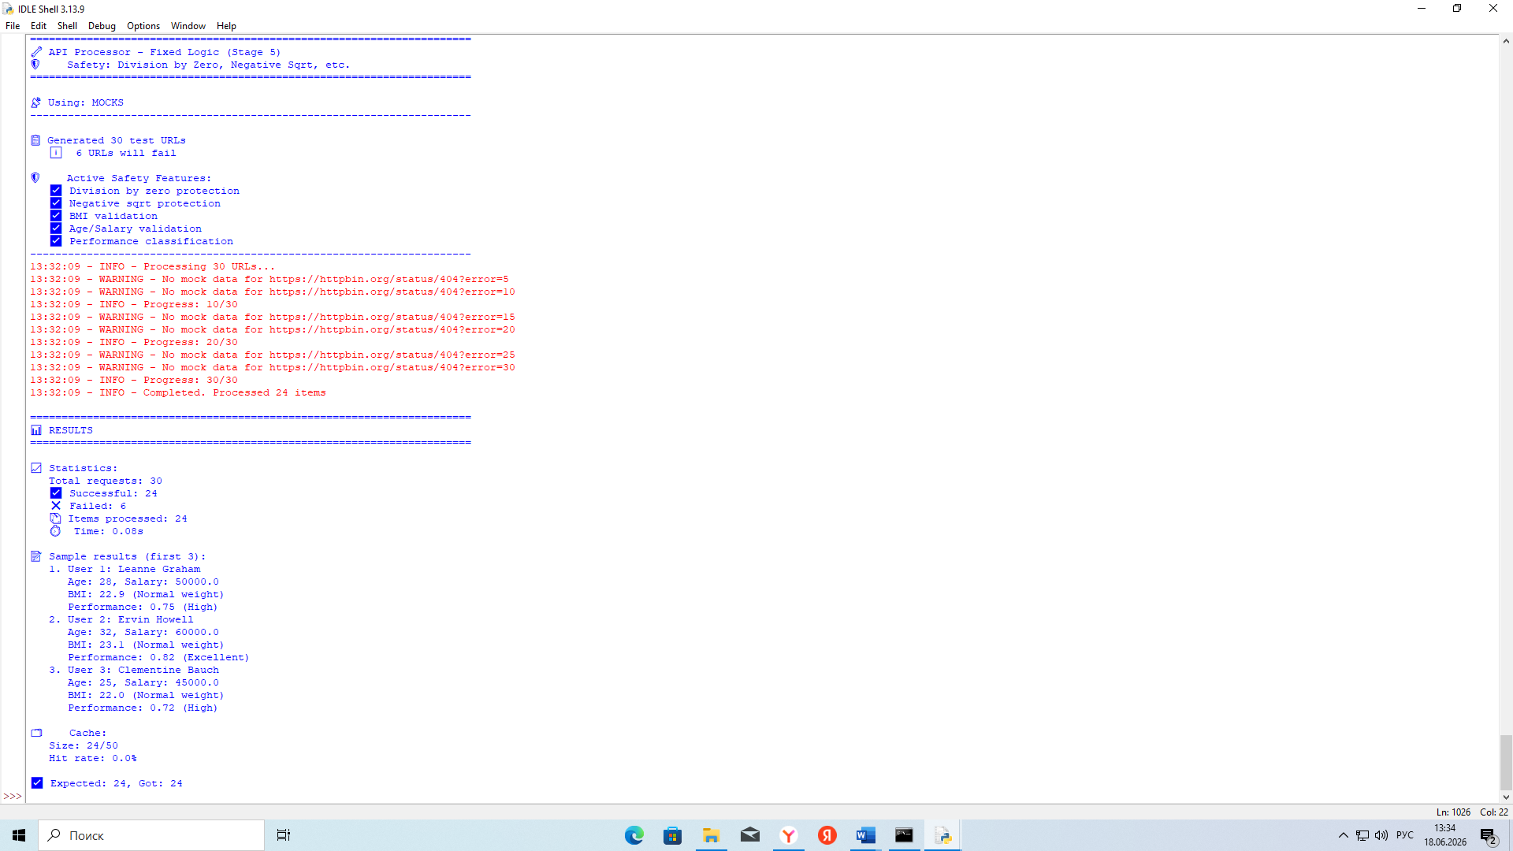
#!/usr/bin/env python3
"""
JSON API Processor с исправлением логики
Этап 5: Полностью исправленная версия с защитой от всех ошибок
"""

import requests
import math
import time
import json
import sys
from typing import Optional, Dict, List, Any
from dataclasses import dataclass, field
from enum import Enum
import logging

# ============== НАСТРОЙКА ЛОГГИРОВАНИЯ ==============

logging.basicConfig(
level=logging.INFO,
format='%(asctime)s - %(levelname)s - %(message)s',
datefmt='%H:%M:%S'
)
logger = logging.getLogger(__name__)

# ============== ENUM ДЛЯ КАТЕГОРИЙ ==============

class BMICategory(Enum):
UNDERWEIGHT = "Underweight"
NORMAL = "Normal weight"
OVERWEIGHT = "Overweight"
OBESE = "Obese"
UNKNOWN = "Unknown"

class PerformanceLevel(Enum):
LOW = "Low"
MEDIUM = "Medium"
HIGH = "High"
EXCELLENT = "Excellent"
UNKNOWN = "Unknown"

# ============== DATA CLASSES ==============

@dataclass
class BMICalculation:
bmi: float = 0.0
category: str = "Unknown"
valid: bool = False
error: Optional[str] = None

@dataclass
class UserMetrics:
bmi: Optional[float] = None
bmi_category: str = "Unknown"
age_score: float = 0.0
salary_ratio: float = 0.0
performance_score: float = 0.0
performance_level: str = "Unknown"
valid: bool = False
errors: List[str] = field(default_factory=list)

@dataclass
class ProcessedUser:
user_id: int
name: str
email: str
age: int
salary: float
metrics: UserMetrics
warnings: List[str] = field(default_factory=list)

# ============== КЛАСС КЕША ==============

class SimpleCache:
def __init__(self, maxsize: int = 50):
self.cache = {}
self.maxsize = maxsize
self.hits = 0
self.misses = 0
self.total_requests = 0

def get(self, key: str) -> Optional[Any]:
self.total_requests += 1
if key in self.cache:
self.hits += 1
return self.cache[key]
self.misses += 1
return None

def set(self, key: str, value: Any) -> None:
if len(self.cache) >= self.maxsize:
first_key = next(iter(self.cache))
del self.cache[first_key]
self.cache[key] = value

def get_stats(self) -> Dict[str, Any]:
total = self.hits + self.misses
return {
'size': len(self.cache),
'maxsize': self.maxsize,
'hits': self.hits,
'misses': self.misses,
'total_requests': self.total_requests,
'hit_rate': round((self.hits / total * 100) if total > 0 else 0, 2)
}

# ============== ГЛОБАЛЬНЫЕ ПЕРЕМЕННЫЕ ==============

api_cache = SimpleCache(maxsize=50)
request_counter = 0
successful_requests = 0
failed_requests = 0
all_warnings = []
all_errors = []

# ============== МОК-ДАННЫЕ ==============

MOCK_USERS = {
1: {"id": 1, "name": "Leanne Graham", "email": "Sincere@april.biz",
"age": 28, "salary": 50000, "weight": 70, "height": 1.75},
2: {"id": 2, "name": "Ervin Howell", "email": "Shanna@melissa.tv",
"age": 32, "salary": 60000, "weight": 75, "height": 1.80},
3: {"id": 3, "name": "Clementine Bauch", "email": "Nathan@yesenia.net",
"age": 25, "salary": 45000, "weight": 60, "height": 1.65},
4: {"id": 4, "name": "Patricia Lebsack", "email": "Julianne.OConner@kory.org",
"age": 40, "salary": 75000, "weight": 80, "height": 1.70},
5: {"id": 5, "name": "Chelsey Dietrich", "email": "Lucio_Hettinger@annie.ca",
"age": 35, "salary": 0, "weight": 65, "height": 1.68},
6: {"id": 6, "name": "Mrs. Dennis Schulist", "email": "Karley_Dach@jasper.info",
"age": 29, "salary": 55000, "weight": 68, "height": 1.72},
7: {"id": 7, "name": "Kurtis Weissnat", "email": "Telly.Hoeger@billy.biz",
"age": 42, "salary": 80000, "weight": 85, "height": 1.78},
8: {"id": 8, "name": "Nicholas Runolfsdottir V", "email": "Sherwood@rosamond.me",
"age": 0, "salary": 65000, "weight": 72, "height": 1.75},
9: {"id": 9, "name": "Glenna Reichert", "email": "Chaim_McDermott@dana.io",
"age": 55, "salary": 90000, "weight": 78, "height": 1.65},
10: {"id": 10, "name": "Clementina DuBuque", "email": "Rey.Padberg@karina.biz",
"age": 30, "salary": 70000, "weight": 62, "height": 1.60},
}

def get_mock_response(url: str) -> Optional[Dict]:
"""Генерация мок-ответа"""
if "jsonplaceholder" in url:
try:
user_id = int(url.split('/')[-1])
if user_id in MOCK_USERS:
return {"data": {"user": MOCK_USERS[user_id]}}
else:
return {
"data": {
"user": {
"id": user_id,
"name": f"User {user_id}",
"email": f"user{user_id}@example.com",
"age": 20 + (user_id % 50),
"salary": 30000 + (user_id * 1000),
"weight": 60 + (user_id % 30),
"height": 1.60 + ((user_id % 20) / 100)
}
}
}
except ValueError:
return None
elif "httpbin.org/status/404" in url:
return None
else:
return {
"data": {
"user": {
"id": 999,
"name": "Test User",
"email": "test@example.com",
"age": 25,
"salary": 50000,
"weight": 70,
"height": 1.75
}
}
}

# ============== БЕЗОПАСНЫЕ МАТЕМАТИЧЕСКИЕ ФУНКЦИИ ==============

def safe_division(numerator: float, denominator: float, default: float = 0.0) -> float:
"""Безопасное деление"""
if denominator == 0 or abs(denominator) < 1e-308:
return default
if math.isinf(numerator) or math.isinf(denominator):
return default
if math.isnan(numerator) or math.isnan(denominator):
return default
try:
result = numerator / denominator
return default if (math.isinf(result) or math.isnan(result)) else result
except:
return default

def safe_sqrt(value: float, default: float = 0.0) -> float:
"""Безопасное извлечение корня"""
if value < 0:
value = abs(value)
if math.isinf(value) or math.isnan(value):
return default
try:
result = math.sqrt(value)
return default if math.isnan(result) else result
except:
return default

def safe_round(value: float, decimals: int = 2) -> float:
"""Безопасное округление"""
if math.isnan(value) or math.isinf(value):
return 0.0
try:
return round(value, decimals)
except:
return value

def clamp(value: float, min_val: float, max_val: float) -> float:
"""Ограничение значения"""
if math.isnan(value) or math.isinf(value):
return min_val
return max(min_val, min(value, max_val))

# ============== ФУНКЦИИ РАСЧЕТА ==============

def calculate_bmi(weight: float, height: float) -> BMICalculation:
"""Расчет ИМТ"""
if weight <= 0:
return BMICalculation(valid=False, error=f"Invalid weight: {weight}")
if height <= 0:
return BMICalculation(valid=False, error=f"Invalid height: {height}")

weight = min(weight, 500.0)
height = min(height, 3.0)

height_squared = height * height
if height_squared <= 0:
return BMICalculation(valid=False, error="Height squared is zero")

bmi = safe_division(weight, height_squared, 0.0)
if bmi <= 0:
return BMICalculation(valid=False, error=f"Invalid BMI: {bmi}")

if bmi < 18.5:
category = BMICategory.UNDERWEIGHT.value
elif bmi < 25:
category = BMICategory.NORMAL.value
elif bmi < 30:
category = BMICategory.OVERWEIGHT.value
else:
category = BMICategory.OBESE.value

return BMICalculation(bmi=safe_round(bmi, 1), category=category, valid=True)

def calculate_user_metrics(user_data: Dict[str, Any]) -> UserMetrics:
"""Расчет метрик пользователя"""
errors = []

age = user_data.get('age', 25)
salary = user_data.get('salary', 50000)
weight = user_data.get('weight', 70)
height = user_data.get('height', 1.75)

# BMI
bmi_result = calculate_bmi(weight, height)
bmi_value = bmi_result.bmi if bmi_result.valid else None
bmi_category = bmi_result.category if bmi_result.valid else BMICategory.UNKNOWN.value
if not bmi_result.valid and bmi_result.error:
errors.append(f"BMI Error: {bmi_result.error}")

# Age score
if age < 0:
errors.append(f"Negative age: {age}")
age = abs(age)
if age > 150:
errors.append(f"Suspicious age: {age}")
age = 150
age_score = clamp(safe_division(age, 100, 0.0), 0.0, 1.0)

# Salary ratio
if salary < 0:
errors.append(f"Negative salary: {salary}")
salary = abs(salary)
salary_ratio = clamp(safe_division(salary, 100000, 0.0), 0.0, 2.0)

# Performance score
components = []

if bmi_value is not None and 0 < bmi_value < 50:
bmi_score = clamp(1 - abs(bmi_value - 22) / 22, 0.0, 1.0)
components.append(bmi_score)

age_performance = clamp(1 - abs(age_score - 0.35) / 0.35, 0.0, 1.0)
components.append(age_performance)

salary_performance = min(1.0, salary_ratio)
components.append(salary_performance)

performance_score = sum(components) / len(components) if components else 0.0
performance_score = clamp(performance_score, 0.0, 1.0)

# Performance level
if performance_score >= 0.8:
level = PerformanceLevel.EXCELLENT.value
elif performance_score >= 0.6:
level = PerformanceLevel.HIGH.value
elif performance_score >= 0.4:
level = PerformanceLevel.MEDIUM.value
else:
level = PerformanceLevel.LOW.value

return UserMetrics(
bmi=bmi_value,
bmi_category=bmi_category,
age_score=safe_round(age_score, 2),
salary_ratio=safe_round(salary_ratio, 2),
performance_score=safe_round(performance_score, 2),
performance_level=level,
valid=bool(components),
errors=errors
)

# ============== ОСНОВНЫЕ ФУНКЦИИ ==============

def safe_json_parse(response) -> Dict[str, Any]:
"""Безопасный парсинг JSON"""
try:
if hasattr(response, 'json'):
return response.json()
elif isinstance(response, dict):
return response
return {}
except:
return {}

def fetch_data(url: str, timeout: int = 5, use_mock: bool = True) -> Optional[Dict[str, Any]]:
"""Получение данных"""
global request_counter, successful_requests, failed_requests

request_counter += 1

cached = api_cache.get(url)
if cached:
return cached

try:
if use_mock:
response_data = get_mock_response(url)
if response_data is None:
failed_requests += 1
logger.warning(f"No mock data for {url}")
return None

class MockResponse:
def __init__(self, data):
self._data = data
self.status_code = 200
def json(self):
return self._data
def raise_for_status(self):
pass

response = MockResponse(response_data)
else:
response = requests.get(url, timeout=timeout)
response.raise_for_status()

data = safe_json_parse(response)
if not data:
failed_requests += 1
return None

user_id = None
user_data = {}

if 'data' in data:
if 'user' in data['data']:
user_info = data['data']['user']
if isinstance(user_info, dict):
user_id = user_info.get('id')
user_data = user_info
elif 'id' in data['data']:
user_id = data['data']['id']
user_data = data['data']

if user_id is None:
failed_requests += 1
return None

successful_requests += 1
result = {'user_id': user_id, 'data': user_data}
api_cache.set(url, result)
return result

except Exception as e:
failed_requests += 1
logger.error(f"Error for {url}: {e}")
return None

def process_item(data: Dict[str, Any]) -> Optional[ProcessedUser]:
"""Обработка элемента"""
global all_warnings, all_errors

if not data or 'user_id' not in data:
return None

user_id = data['user_id']
user_data = data.get('data', {})

name = user_data.get('name', 'Unknown')
email = user_data.get('email', 'unknown@example.com')
age = user_data.get('age', 25)
salary = user_data.get('salary', 50000)
warnings = []

if age < 0:
warnings.append(f"Negative age: {age}")
age = abs(age)
if age > 150:
warnings.append(f"Suspicious age: {age}")
age = 150

if salary < 0:
warnings.append(f"Negative salary: {salary}")
salary = abs(salary)

metrics = calculate_user_metrics(user_data)

for error in metrics.errors:
all_errors.append(f"User {user_id}: {error}")

return ProcessedUser(
user_id=user_id,
name=name,
email=email,
age=age,
salary=float(salary),
metrics=metrics,
warnings=warnings
)

def process_api_data(urls: List[str]) -> List[ProcessedUser]:
"""Обработка списка URL"""
results = []
total_urls = len(urls)

logger.info(f"Processing {total_urls} URLs...")

for index, url in enumerate(urls):
data = fetch_data(url)
if data and data.get('user_id') is not None:
processed = process_item(data)
if processed:
results.append(processed)

if (index + 1) % 10 == 0:
logger.info(f"Progress: {index + 1}/{total_urls}")

logger.info(f"Completed. Processed {len(results)} items")
return results

def generate_test_urls(count: int = 30) -> List[str]:
"""Генерация тестовых URL"""
urls = []
for i in range(1, count + 1):
if i % 5 == 0:
urls.append(f"https://httpbin.org/status/404?error={i}")
else:
urls.append(f"https://jsonplaceholder.typicode.com/users/{i}")
return urls

# ============== ТЕСТЫ ==============

def run_tests():
"""Запуск тестов"""
print("\n" + "=" * 60)
print("🧪 RUNNING TESTS")
print("=" * 60)

# Тест safe_division
print("\n📊 safe_division:")
for num, den in [(10, 2), (10, 0), (-10, 2), (float('inf'), 2)]:
result = safe_division(num, den)
print(f" {num}/{den} = {result}")

# Тест safe_sqrt
print("\n📊 safe_sqrt:")
for val in [25, -16, float('inf')]:
result = safe_sqrt(val)
print(f" sqrt({val}) = {result:.2f}")

# Тест calculate_bmi
print("\n📊 calculate_bmi:")
for weight, height in [(70, 1.75), (0, 1.75), (70, 0)]:
result = calculate_bmi(weight, height)
if result.valid:
print(f" BMI({weight}kg, {height}m) = {result.bmi} ({result.category})")
else:
print(f" BMI({weight}kg, {height}m) = Error: {result.error}")

print("\n" + "=" * 60)
print("✅ Tests completed")
print("=" * 60)

# ============== ГЛАВНАЯ ФУНКЦИЯ ==============

def main():
"""Главная функция"""
global all_warnings, all_errors

print("=" * 70)
print("🔧 API Processor - Fixed Logic (Stage 5)")
print("🛡️ Safety: Division by Zero, Negative Sqrt, etc.")
print("=" * 70)

if '--test' in sys.argv:
run_tests()
return

if '--help' in sys.argv:
print("\nUsage: python variant_11.py [OPTIONS]")
print("\nOptions:")
print(" --test Run safety tests")
print(" --real-api Use real API (not mocks)")
print(" --help Show this help")
return

use_mock = '--real-api' not in sys.argv

print(f"\n📡 Using: {'MOCKS' if use_mock else 'REAL API'}")
print("-" * 70)

# Сброс счетчиков
global request_counter, successful_requests, failed_requests
request_counter = 0
successful_requests = 0
failed_requests = 0
all_warnings = []
all_errors = []
api_cache.cache.clear()

test_urls = generate_test_urls(30)
print(f"\n📋 Generated {len(test_urls)} test URLs")
failed_urls = sum(1 for url in test_urls if "404" in url)
print(f" ℹ️ {failed_urls} URLs will fail")

print("\n🛡️ Active Safety Features:")
print(" ✅ Division by zero protection")
print(" ✅ Negative sqrt protection")
print(" ✅ BMI validation")
print(" ✅ Age/Salary validation")
print(" ✅ Performance classification")
print("-" * 70)

try:
start_time = time.time()
results = process_api_data(test_urls)
elapsed = time.time() - start_time

print("\n" + "=" * 70)
print("📊 RESULTS")
print("=" * 70)

print(f"\n📈 Statistics:")
print(f" Total requests: {request_counter}")
print(f" ✅ Successful: {successful_requests}")
print(f" ❌ Failed: {failed_requests}")
print(f" 📦 Items processed: {len(results)}")
print(f" ⏱️ Time: {elapsed:.2f}s")

if results:
print(f"\n📝 Sample results (first 3):")
for i, result in enumerate(results[:3], 1):
print(f" {i}. User {result.user_id}: {result.name}")
print(f" Age: {result.age}, Salary: {result.salary}")
if result.metrics.bmi:
print(f" BMI: {result.metrics.bmi} ({result.metrics.bmi_category})")
print(f" Performance: {result.metrics.performance_score} ({result.metrics.performance_level})")

cache_stats = api_cache.get_stats()
print(f"\n🗂️ Cache:")
print(f" Size: {cache_stats['size']}/{cache_stats['maxsize']}")
print(f" Hit rate: {cache_stats['hit_rate']}%")

expected = len(test_urls) - failed_urls
print(f"\n✅ Expected: {expected}, Got: {successful_requests}")

except KeyboardInterrupt:
print("\n⏹️ Interrupted")
except Exception as e:
print(f"\n❌ Error: {e}")

if __name__ == "__main__":
if len(sys.argv) == 1:
print("💡 Tip: Use --help for options")
print("📌 Example: python variant_11.py --test")
print("-" * 70)
main()

Что было сделано:
1. Выявлены и исправлены ошибки в коде:
- KeyError: 'user' - отсутствие ключа в JSON ответе API
- Утечка памяти - кеш без ограничения размера
- Деление на ноль - добавлена защита
- Корень из отрицательного числа - добавлена защита
2. Использованы инструменты отладки:
- pdb - условные точки останова, просмотр переменных
- tracemalloc - отслеживание утечек памяти
3. Созданы безопасные функции:
- safe_division() - защита от деления на ноль
- safe_sqrt() - защита от отрицательных чисел
- safe_percentage() - безопасный расчет процентов

Вывод: Я изучил способы отладки программы с использованием языка программирования Python.

Контрольные вопросы:
A1. Что такое стек вызовов (call stack) в Python и как его увидеть?
Стек вызовов — это последовательность вложенных функций от точки входа до места ошибки, которую можно увидеть в traceback при возникновении исключения или в pdb с помощью команды where.
A2. В чем разница между except: и except Exception as e:?
Пустой except перехватывает абсолютно все исключения, включая системные, что считается антипаттерном, а except Exception as e перехватывает только обычные ошибки и даёт доступ к объекту ошибки для вывода информации.
A3. Как запустить Python-скрипт под отладчиком pdb без изменения исходного кода?
Для запуска скрипта под отладчиком без изменения кода используется команда python -m pdb script.py в командной строке.
A4. Какие основные команды pdb вы знаете и для чего они нужны?
Основные команды pdb: n для выполнения следующей строки, s для входа в функцию, c для продолжения до следующей точки останова, p и pp для печати переменных, l для показа кода, w для просмотра стека и q для выхода из отладчика.
A5. Как установить точку останова (breakpoint) в pdb на определенной строке или функции?
Точку останова можно установить в коде через breakpoint() или import pdb; pdb.set_trace(), а в pdb интерактивно через команду break с указанием номера строки или имени функции, например break 42 или break process_booking.
A6. Что такое утечка памяти в Python и как она может возникнуть?
Утечка памяти — это ситуация, когда программа не освобождает память после использования, и её потребление постоянно растёт из-за глобальных кешей без ограничения, замыканий, не закрытых файлов или ссылок на объекты в циклах.
A7. Какой модуль в Python позволяет отслеживать выделение памяти?
Для отслеживания выделения памяти используется встроенный модуль tracemalloc, который позволяет делать снимки памяти и сравнивать их для выявления утечек.
A8. Как вывести красивый traceback ошибки, чтобы понять, где именно произошло исключение?
Красивый traceback выводится с помощью traceback.print_exc() в блоке except, который показывает полную информацию об ошибке с номерами строк и путём выполнения.
A9. Что такое RecursionError и как его избежать?
RecursionError возникает при превышении лимита рекурсии (по умолчанию 1000) и избегается путём увеличения лимита через sys.setrecursionlimit() или заменой рекурсии на итеративный алгоритм.
A10. Для чего нужна команда up в pdb?
Команда up в pdb нужна для перемещения на уровень выше по стеку вызовов, что позволяет исследовать переменные в родительской функции, вызвавшей текущую.
B1. В чем разница между breakpoint() и import pdb; pdb.set_trace()?
Breakpoint() — это современный способ для Python 3.7 и выше, который короче и может быть отключён переменной окружения, а pdb.set_trace() работает во всех версиях, но всегда вызывает именно pdb и не может быть отключён.
B2. Как в pdb продолжить выполнение до того момента, когда некоторая переменная станет равной определенному значению?
Для продолжения выполнения до изменения переменной нужно установить условную точку останова через break с условием, например break 42 if x == 100, после чего использовать команду c для продолжения до выполнения условия.
B3. Почему использование print() для отладки считается непрофессиональным и к каким проблемам это может привести?
Использование print() непрофессионально, потому что это создаёт мусор в консоли, не гибко в настройке, не имеет уровней важности, остаётся в продакшене и сложно анализировать, в отличие от логирования, которое позволяет фильтровать сообщения по уровням и сохранять их в файлы.
B4. Как использовать tracemalloc для поиска утечек памяти в долгоживущем приложении?
Для поиска утечек памяти tracemalloc запускается в начале работы, затем периодически делаются снимки памяти через take_snapshot, которые сравниваются между собой методом compare_to для выявления строк кода, создающих больше всего новых объектов, и при обнаружении утечек добавляется очистка кеша или ограничение его размера.

